**教育部特殊教育評量工具研習計畫**

**壹、依據：**

教育部中華民國104年1月16日，臺教國署原字第1040004625號函辦理。

**貳、辦理目的：**

　　協助與會教師及相關專業人員認識「啟智學校(班)學生基本學習能力教育診斷評量工具」特殊教育評量工具之編製過程、施測方式及結果解釋。

**參、辦理單位：**

一、主辦單位：教育部國民及學前教育署。

二、承辦單位：國立臺灣師範大學特殊教育中心。

**肆、研習項目：**

「啟智學校(班)學生基本學習能力教育診斷評量工具」

**伍、研習對象：**

國小、國中、高中(職)特殊教育教師，計60名。

**陸、研習時間、課程、講師及地點：**

|  |  |  |  |
| --- | --- | --- | --- |
| **日期** | **時 間** | **研 習 課 程** | **研 習 地 點** |
| 8月21日(星期五) | 13:10-13:30 | 報到、領取測驗研習資料 | 國立臺灣師範大學博愛樓地下一樓B109室  (圖書館校區) |
| 13:30-15:00 | 啟智學校(班)學生基本學習能力教育診斷評量工具  簡介及施測要點說明(一)  **講師：林千惠教授** |
| 15:00-15:10 | 休 息 |
| 15:10-16:40 | 啟智學校(班)學生基本學習能力教育診斷評量工具  簡介及施測要點說明(二)  **講師：林千惠教授** |

**柒、注意事項：**

1.本中心保留刪除不符資格人員參加之權利。

2.請准予參加研習人員公假與會，差旅費請在原單位報支。

3.研習該日請準時報到，**遲到10分鐘以上者，不予入場**。

4.參加研習者，依實際參與時數核發研習時數。

5.錄取者如若不能到場，請提前辦理請假手續。

　6.為響應環保，本研習不提供紙杯，煩請自備杯具。

**捌、位置及交通路線圖：**

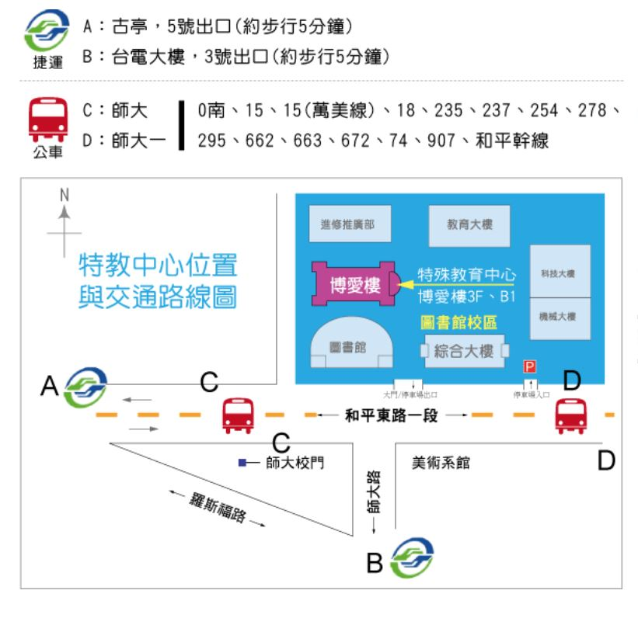

**評量工具簡介**

|  |  |
| --- | --- |
| 評量工具名稱 | 啟智學校（班）學生基本學習能力教育診斷評量工具 |
| 目的 | 評量啟智學校（班）學生各項學習基本能力，建立一套診療系統，幫助臨床教學者面對智能障礙學生的學習需求時，能有具體可信賴的輔導依據。本測驗的具體目的包括：  （一）協助教師以活動/簡易紙筆評量建立學生（尤其是新入學學生）學習相關起點行為資料。  （二）作為學生編班或分組的客觀依據。  （三）協助教師瞭解學生與學習相關的各項優劣勢能力，並據以設計IEP或規劃學生所需的轉銜服務內涵。 |
| 編修者 | 林惠芬、林千惠、王志全、黃岑羽 |
| 出版單位 | 教育部 |
| 聯絡電話 | (02)7734-5075 |
| 出版日期 | 94年12月【100年5月再版】 |
| 評量工具性質 | 知動、語文、數學、認知能力、社會與情緒發展、適應行為等 |
| 適用對象 | 國小、國中、高職教育階段就讀於特殊學校與特殊班之智能障礙學生 |
| 適用階段 | 國小一年級至高中職三年級  適合入學前及入學後鑑定  其他（適合每學年期初或期末使用） |
| 適用年齡 | 7~18歲 |
| 施測方式 | 團體或個別施測 |
| 施測時間 | 沒有限制 |
| 常模範圍 | 全國性 |
| 常模類型 | 百分等級 |
| 內容敘述 | 本量表依國小、國中、高職教育階段，分別以活動本位評量、紙筆測驗、檢核表三種評量，協助教師了解智能障礙學生在感官知覺、粗大動作、精細動作、生活自理、溝通、認知、語文能力、數學能力等學習基本能力的梗概，以做為擬訂IEP及分組教學、設計教案、修改教材或立即進行補救教學之依據與參考。 |
| 評量工具分類 | 非資優鑑定工具 |
| 施測者專業資格 | 資格不受限制，但需根據指導手冊之規定施測。 |
| 提供研習證書說明 | 不需研習證書即能借用、購買。 |
| 借用期限 | 3週 |